BAB IV
ANALISIS PASAR DAN PEMASARAN
- Produk yang Disediakan
SJ merupakan online shop yang bergerak di industri fashion yang menyediakan produk utama berbasis denim jeans collection untuk wanita. SJ menyediakan banyak kategori produk jeans berbahan tipis. SJ juga menjual jeans berbahan tebal yaitu celana jeans pinggang karet dan resleting dikarenakan SJ menganggap produk ini merupakan produk yang memiliki permintaan yang cukup tinggi di pasar.
Berikut ini merupakan produk-produk yang ditawarkan SJ:
Tabel 4.1
Produk Studio Jeans
No | Keterangan | Harga Jual (Rp)
1 | Jeans Pinggang Karet | 100.000
2 | Jeans Pinggang Resleting | 125.000
3 | Celana Jogger Jeans | 90.000
4 | Gamis Jeans | 150.000
5 | Tunic
 | Lengan Panjang | 115.000
 | Lengan Pendek | 110.000
6 | Setelan
 | Setelan Celana Pendek | 145.000
 | Setelan Celana kulot | 165.000
7 | Celana Pendek 3/4 | 90.000
8 | Kemeja Jeans | 115.000
9 | Jaket Jeans | 115.000
10 | Baju Kodok | 120.000
11 | Kulot Denim | 90.000
12 | Rok Denim | 95.000
13 | Auter Jeans | 110.000
Sumber: Studio Jeans
Berikut ini merupakan contoh gambar beberapa produk yang ditawarkan SJ:
Gambar 4.1
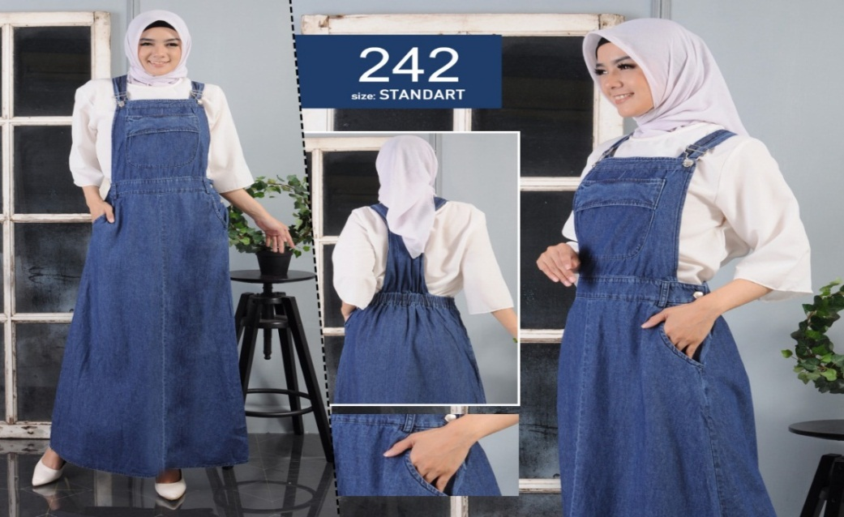
Produk Baju Kodok Studio Jeans
Sumber: Studio Jeans
Gambar 4.2
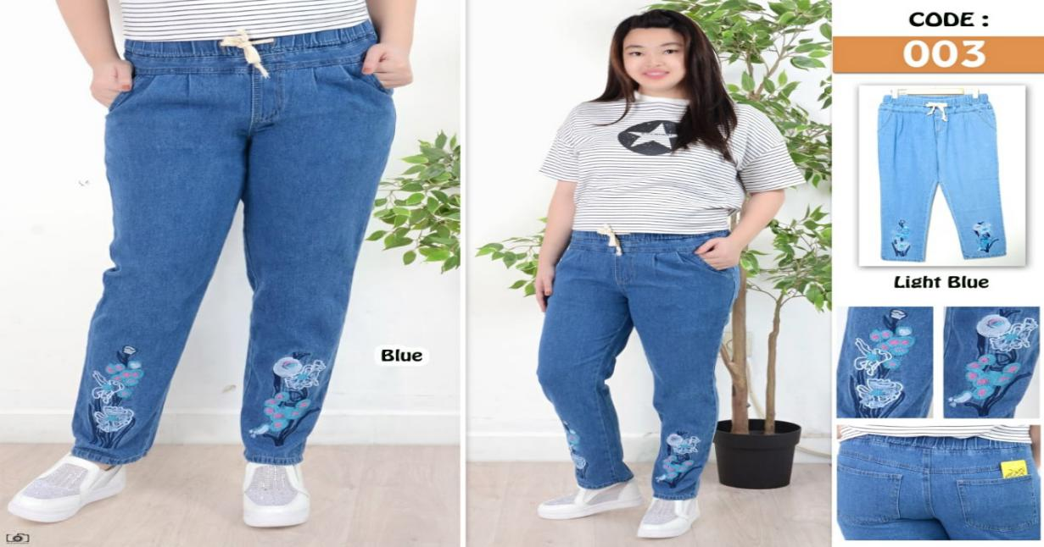
Produk Celana Jogger Studio Jeans
Sumber: Studio Jeans
Gambar 4.3
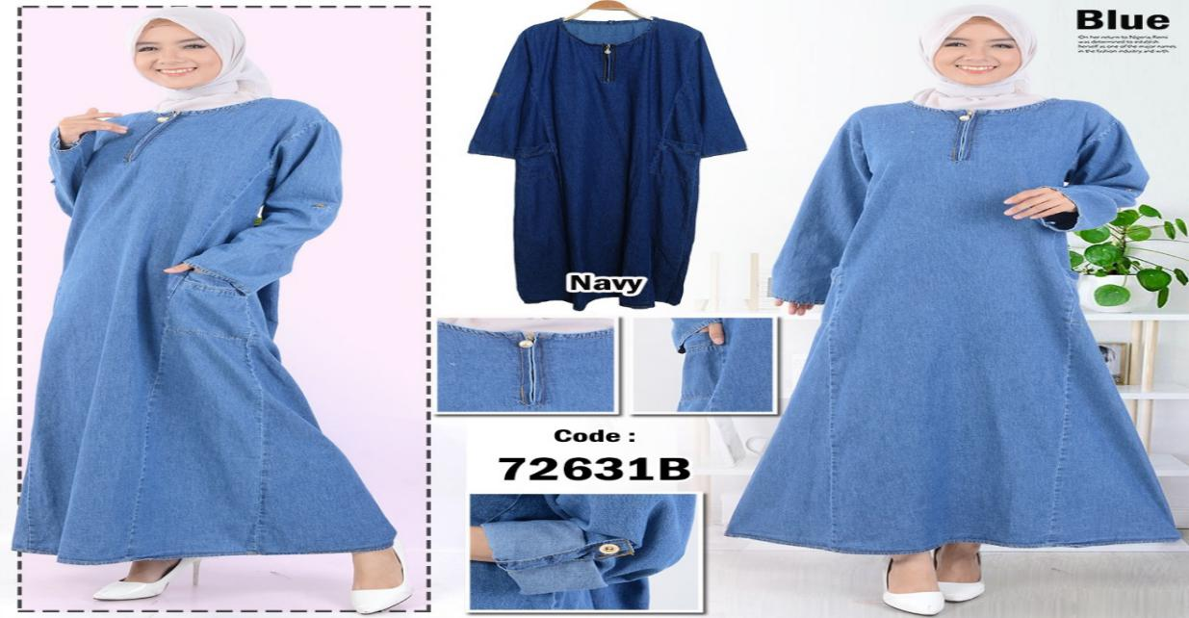
Produk Gamis Studio Jeans
Sumber: Studio Jeans
Gambar 4.4
Produk Celana Kulot Studio Jeans
Sumber: Studio Jeans

Pada setiap produk-produk yang SJ jual juga ditambahkan hang tag. Hang tag bertujuan untuk memperkenalkan SJ secara tidak langsung. Dengan adanya hang tag pada setiap produk yang dijual, memungkinkan untuk konsumen yang puas produk kami akan mudah mengingat SJ dan diharapkan ada terciptanya promosi mulut ke mulut (Word of Mouth).
Logo adalah sebuah tanda yang secara langsung tidak menjual, tetapi memberi suatu identitas yang pada akhirnya sebagai alat pemasaran yang signifikan, bahwa logo mampu membantu membedakan suatu produk atau jasa dari kompetitornya. Suatu usaha memiliki logo yang berbeda antara satu perusahaan dengan perusahaan lainnya sebagai pembeda identitas diri dalam menjalankan aktivitas bisnis. Berikut adalah gambar logo usaha dari SJ:
Gambar 4.5
Logo Studio Jeans
Sumber: Studio Jeans
Gambar 4.5 merupakan logo dari usaha SJ. Penulis menggunakan warna yang menggambarkan feminim sebagai warna tulisan dikarenakan memberitahukan bahwa produk kita berfokus untuk wanita. Tanda yang kami gunakan adalah tanda pagar atau bisa juga diartikan net yang merupakan potongan dari kata internet yang berarti jaringan / kumpulan. Studio yang dapat diartikan sebagai tempat untuk menyiarkan / menyebarkan, sedangkan jeans dan denim collections memberikan tentang produk yang akan kita jual. Jadi secara keseluruhan penulis ingin logo tersebut mengandung arti bahwa kita menjual produk denim collection untuk wanita dengan menyiarkan melalui internet.

- Gambaran Pasar
Menurut Kotler dan Keller (2016:110), adalah “The expected level of company sales based on a chosen marketing plan and an assumed marketing environment”. Yang artinya “Tingkat yang diharapkan dari penjualan perusahaan berdasarkan rencana pemasaran yang dipilih dan lingkungan pemasaran yang diasumsikan.” Sebelum melakukan peramalan pendapatan selama lima tahun, perlu adanya ramalan pendapatan yang akan diperoleh pada bulan pertama. Ramalan di bulan pertama akan membantu memberikan asumsi ramalan pada bulan berikutnya hingga lima tahun kedepan.
Berikut adalah peramalan penjualan setiap produk SJ dalam 1 tahun:
Tabel 4.2
Ramalan Penjualan Studio Jeans per Bulan Tahun 2020
Produk | Jan | Feb | Mar | Apr | May | Jun | Jul | Ags | Sep | Oct | Nov | Des | Total
Jeans Pinggang Karet | 34 | 34 | 34 | 39 | 39 | 39 | 39 | 39 | 39 | 39 | 43 | 43 | 462
Jeans Pinggang Resleting | 33 | 33 | 33 | 38 | 38 | 38 | 38 | 38 | 38 | 38 | 42 | 42 | 448
Celana Jogger Jeans | 35 | 35 | 35 | 40 | 40 | 40 | 40 | 40 | 40 | 40 | 44 | 44 | 475
Gamis Jeans | 32 | 32 | 32 | 37 | 37 | 37 | 37 | 37 | 37 | 37 | 40 | 40 | 435
Tunic
Lengan Panjang | 34 | 34 | 31 | 39 | 39 | 39 | 39 | 39 | 39 | 39 | 43 | 43 | 462
Lengan Pendek | 31 | 31 | 31 | 36 | 36 | 36 | 36 | 36 | 36 | 36 | 39 | 39 | 421
Setelan
Setelan Celana Pendek | 32 | 32 | 32 | 37 | 37 | 37 | 37 | 37 | 37 | 37 | 40 | 40 | 435
Setelan Celana kulot | 35 | 35 | 35 | 40 | 40 | 40 | 40 | 40 | 40 | 40 | 44 | 44 | 475
Celana Pendek 3/4 | 23 | 23 | 23 | 26 | 26 | 26 | 26 | 26 | 26 | 26 | 29 | 29 | 412
Kemeja Jeans | 32 | 32 | 32 | 37 | 37 | 37 | 37 | 37 | 37 | 37 | 40 | 40 | 435
Jaket Jeans | 8 | 8 | 8 | 9 | 9 | 9 | 9 | 9 | 9 | 9 | 10 | 10 | 109
Baju Kodok | 6 | 6 | 6 | 7 | 7 | 7 | 7 | 7 | 7 | 7 | 8 | 8 | 81
Kulot Denim | 34 | 34 | 34 | 39 | 39 | 39 | 39 | 39 | 39 | 39 | 43 | 43 | 462
Rok Denim | 32 | 32 | 32 | 37 | 37 | 37 | 37 | 37 | 37 | 37 | 40 | 40 | 435
Auter Jeans | 6 | 6 | 6 | 7 | 7 | 7 | 7 | 7 | 7 | 7 | 8 | 8 | 81
Sumber: Studio Jeans
Ramalan penjualan setiap produk SJ pada bulan Januari sampai Maret tetap, pada bulan pertama dimana perkiraan penjualan barang berdasarkan barang yang paling sering laku terutama di Tanah Abang sebagai acuan. Penulis menaikkan penjualan produk-produk di bulan-bulan tertentu, seperti mendekati hari raya besar diperkirakan mengalami kenaikan 15% dan 10% saat mendekati Hari Raya Idul Fitri serta Natal dikarenakan pada bulan-bulan tersebut biasanya masyarakat akan membeli pakaian baru untuk persiapan hari-hari tersebut. Berikut ini ramalan penjualan SJ dalam satu tahun:
Tabel 4.3
Ramalan Penjualan Studio Jeans Tahun 2020
No | Keterangan | Harga Jual (Rp) | Kuantitas | Total (Rp)
1 | Jeans Pinggang Karet | 100.000 | 462 | 46.172.000
2 | Jeans Pinggang Resleting | 125.000 | 448 | 56.017.500
3 | Celana Jogger Jeans | 90.000 | 475 | 42.777.000
4 | Gamis Jeans | 150.000 | 435 | 65.184.000
5 | Tunic
 | Lengan Panjang | 115.000 | 462 | 53.097.800
 | Lengan Pendek | 110.000 | 421 | 46.307.800
6 | Setelan
 | Setelan Celana Pendek | 145.000 | 435 | 63.011.200
 | Setelan Celana kulot | 165.000 | 475 | 78.424.500
7 | Celana Pendek 3/4 | 90.000 | 312 | 28.110.600
8 | Kemeja Jeans | 115.000 | 435 | 49.974.400
9 | Jaket Jeans | 115.000 | 109 | 12.493.600
10 | Baju Kodok | 120.000 | 81 | 9.777.600
11 | Kulot Denim | 90.000 | 462 | 41.554.800
12 | Rok Denim | 95.000 | 435 | 41.283.200
13 | Auter Jeans | 110.000 | 81 | 8.962.800
Total |  |  | 5.527 | 643.148.800
Sumber: Tabel 4.1, Tabel 4.2, data diolah

- Target Pasar yang Dituju
Menurut Kotler dan Keller (2016:268) Segmentasi pasar membagi pasar menjadi potongan yang terdefinisi dengan baik. Segmen pasar terdiri dari sekelompok pelanggan yang memiliki seperangkat kebutuhan dan keinginan yang sama. Tugas pemasar adalah mengidentifikasi jumlah dan sifat segmen pasar yang tepat dan memutuskan mana yang akan ditargetkan.
Beberapa jenis-jenis segmentasi pasar konsumen antara lain:
- Segmentasi geografis, membagi pasar menjadi unit geografis seperti negara, negara bagian, wilayah, kabupaten, kota, atau lingkungan. Secara geografis, SJ memiliki ruang lingkup yang luas dimana SJ sendiri yang memiliki fokus penjualan secara online pada konsumen yang berada di seluruh Nusantara dari Sabang hingga Merauke.
- Segmentasi demografis, salah satu alasan variabel demografis seperti usia, ukuran keluarga, siklus hidup keluarga, jenis kelamin, pendapatan, pekerjaan, pendidikan, agama, ras, generasi, kebangsaan, dan kelas sosial sangat populer dengan pemasar adalah bahwa mereka sering dikaitkan dengan kebutuhan konsumen dan keinginan. Secara demografis, SJ memfokuskan kepada wanita yang berada pada golongan remaja hingga dewasa di kelas sosial apapun.
- Segmentasi psikografis, pembeli dibagi menjadi kelompok berdasarkan sifat psikologis / kepribadian, gaya hidup, atau nilai. Orang-orang dalam kelompok demografis yang sama dapat menunjukkan profil psikografis yang sangat berbeda. Secara psikografis, SJ memanfaatkan gaya hidup konsumen yang konsumtif dan penggemar fashion terutama jeans.
- Segmentasi perilaku, pemasar membagi pembeli ke dalam kelompok berdasarkan pengetahuan, sikap, penggunaan, atau respons mereka terhadap suatu produk. Secara perilaku, fokus SJ menyediakan produk yang sesuai dan digemari oleh konsumen dimana pengetahuan dan sikap konsumen terhadap produk cukup kritis.
Menurut Kotler dan Keller (2016:284), Setelah perusahaan mengidentifikasi peluang pasarnya, ia harus memutuskan berapa banyak dan yang mana yang ditargetkan. Pemasar semakin menggabungkan beberapa variabel dalam upaya untuk mengidentifikasi kelompok sasaran yang lebih kecil dan lebih jelas. Berdasarkan segmentasi tersebut maka target pasar SJ adalah wanita remaja sampai dengan dewasa yang merupakan penggemar fashion jeans di Indonesia.

- Strategi Pemasaran
- Diferensiasi
Produk utama dari SJ adalah produk jeans berbahan tipis baik untuk gaya hidup sehari-hari dengan model yang beraneka macam. Seperti yang telah dipaparkan di atas, variasi produk jeans tipis menjadi salah satu fokus dari SJ. SJ menyediakan banyak kategori produk serta dengan model yang bervariatif. SJ akan terus meng-update terus-menerus tren fashion saat ini.
Selain itu Pemilik juga akan melakukan survey kepada pelanggan mengenai kebutuhan dan keinginan mereka. Harapannya, dengan mendengar bagaimana masukan akan kebutuhan dan keinginan model yang diinginkan konsumen, maka akan membantu SJ dalam mempertimbangkan dan menentukan model apa yang benar-benar dibutuhkan sehingga akan jauh lebih efektif di dalam memuaskan keinginan konsumen.
- Positioning
Menurut Kotler dan Keller (2016:297), positioning adalah tindakan merancang penawaran dan citra perusahaan untuk menempati tempat khusus di benak target pasar. Tujuannya adalah menemukan merek di benak konsumen untuk memaksimalkan manfaat potensial bagi perusahaan. Penempatan merek yang baik membantu memandu strategi pemasaran dengan memperjelas esensi merek, mengidentifikasi sasaran yang dibantu konsumen, dan menunjukkan cara melakukannya dengan cara yang unik.
Berdasarkan segmentasi dan targeting tersebut maka SJ ingin menyampaikan nilai/value kepada para wanita di Indonesia bahwa mudah membeli jeans dengan melalui online dengan positioning yaitu “Everything Jeans, One Click”.
- Penetapan Harga
Menurut Kotler dan Armstrong (2016:324) harga adalah jumlah uang yang dikenakan untuk suatu produk atau layanan. Secara lebih luas, harga adalah total dari semua nilai yang pelanggan serahkan untuk mendapatkan manfaat memiliki atau menggunakan produk atau jasa.
Penentuan harga merupakan salah satu penentu keberhasilan suatu perusahaan dalam menentukan seberapa besar keuntungan yang akan diperoleh perusahaan tersebut dari penjualan produknya. Menurut Kotler dan Armstrong (2016:325-332) terdapat beberapa metode dalam menetapkan harga atas produk atau jasa, yaitu:
- Penetapan Harga Berdasarkan Nilai (Value–Based Pricing)
Penetapan harga berdasarkan nilai maksudnya adalah menggunakan persepsi nilai pembeli sebagai kunci penentuan harga. Value-based pricing berarti bahwa pemasar tidak dapat merancang produk dan program pemasaran dan kemudian menetapkan harga. Harga dipertimbangkan bersama dengan semua variabel bauran pemasaran lainnya sebelum program pemasaran ditetapkan.
Terdapat dua jenis penetapan harga berdasarkan nilai, yaitu:
- Good-value pricing
Menawarkan kombinasi yang tepat dari kualitas dan layanan yang baik dengan harga yang adil.
- Value-Added Pricing
Melampirkan fitur dan layanan nilai tambah untuk membedakan penawaran perusahaan dan untuk mendukung penetapan harga yang lebih tinggi.

- Penetapan Harga Berdasarkan Biaya (Cost–Based Pricing)
Cost – based pricing melibatkan penetapan harga berdasarkan biaya produksi, distribusi, dan penjualan produk ditambah tingkat pengembalian yang adil untuk usaha dan risiko perusahaan.
Terdapat dua pendekatan yaitu cost plus pricing dan break–even pricing. Metode penetapan harga yang paling sederhana adalah cost-plus pricing (or markup pricing) menambahkan markup standar ke biaya produk, berikut adalah rumus untuk menentukan harga:
- Biaya Unit = Biaya Variabel + (Biaya Tetap / Jumlah Penjualan)
- Harga Mark-Up = Biaya Unit / (1 - Laba Penjualan yang Diinginkan)
Pendekatan harga Cost–based pricing lainnya adalah break-even pricing (target return pricing) Perusahaan mencoba untuk menentukan harga yang akan balik modal atau target pengembalian yang dicari, berikut adalah rumus untuk menentukan harga:
- Break Even Volume = Biaya Tetap / (Harga – Biaya Variabel)
- Penetapan Harga Berdasarkan Persaingan (Competition – Based Pricing)
Competition – Based Pricing melibatkan penetapan harga berdasarkan strategi, biaya, harga, dan penawaran pasar pesaing. Konsumen akan mendasarkan penilaian mereka terhadap nilai produk pada harga yang dikenakan pesaing untuk produk sejenis.
Dalam penetapan harga, perusahaan harus mempertimbangkan sejumlah faktor internal dan eksternal lainnya. Harga adalah satu-satunya elemen dalam bauran pemasaran (produk, harga, tempat, promosi) yang menghasilkan pendapatan, semua elemen lainnya menghasilkan biaya. Harga yang tepat adalah harga yang sesuai dengan kualitas produk atau jasa dan harga tersebut dapat memberikan kepuasan kepada konsumen. Harga yang diajukan oleh perusahaan akan gagal bila berada terlalu tinggi untuk dapat menghasilkan permintaan dan bila terlalu rendah untuk menghasilkan keuntungan.
Pendekatan yang digunakan SJ dalam menetapkan harga adalah dengan menggunakan penetapan harga berdasarkan pesaing. Karena metode inilah yang dirasa paling cocok oleh penulis menggunakan harga pesaing sebagai dasar penetapan harga yang sesuai dengan perhitungan berbagai komponen biaya seperti bahan baku dan biaya operasional lainnya sehingga harga yang ditetapkan nantinya tidak menyebabkan kerugian bagi perusahaan. Harga yang diincar SJ adalah dibawah harga pesaing untuk sebagai kelebihan dari SJ. Berikut adalah harga produk dari SJ:
Tabel 4.4
Harga Produk Studio Jeans
No | Keterangan | Harga (Rp) | Harga Jual (Rp)
1 | Jeans Pinggang Karet | 60.000 | 100.000
2 | Jeans Pinggang Resleting | 85.000 | 125.000
3 | Celana Jogger Jeans | 50.000 | 90.000
4 | Gamis Jeans | 110.000 | 150.000
5 | Tunic
 | Lengan Panjang | 75.000 | 115.000
 | Lengan Pendek | 70.000 | 110.000
6 | Setelan
 | Setelan Celana Pendek | 105.000 | 145.000
 | Setelan Celana kulot | 125.000 | 165.000
7 | Celana Pendek 3/4 | 50.000 | 90.000
8 | Kemeja Jeans | 75.000 | 115.000
9 | Jaket Jeans | 75.000 | 115.000
10 | Baju Kodok | 80.000 | 120.000
11 | Kulot Denim | 50.000 | 90.000
12 | Rok Denim | 55.000 | 95.000
13 | Auter Jeans | 70.000 | 110.000
Sumber: Studio Jeans
Harga yang tertera di atas belum termasuk ongkos kirim ke pembeli, yang disesuaikan dengan kota tujuan pengiriman dan juga jasa pengiriman yang digunakan.
- Saluran Distribusi
Menurut Kotler dan Keller (2016:516), distribusi adalah kumpulan organisasi yang berpartisipasi dalam proses pembuatan produk atau layanan yang tersedia untuk digunakan atau dikonsumsi. Mereka adalah set jalur produk atau layanan berikut setelah produksi, yang berpuncak pada pembelian dan konsumsi oleh pengguna akhir akhir. Ada beberapa tipe tingkatan saluran distribusi yaitu zero level channel / direct marketing channel terdiri dari produsen yang menjual langsung ke pelanggan akhir, one level channel Tipe distribusi ini berisi satu perantara penjualan seperti pengecer, two level channel berisi dua perantara biasanya pedagang besar dan pengecer, dan three level channel memiliki tiga perantara.
Menurut teori diatas maka dapat dibilang bahwa SJ menggunakan zero level channel / direct marketing channel karena menjual produknya kepada konsumen tanpa melalui perantara.

- Strategi Promosi
Promosi merupakan hal paling ampuh untuk menarik dan mempertahankan konsumen. Tanpa adanya promosi maka konsumen tidak akan mengenal produk kita dan tidak akan pula melakukan proses pembelian. Berikut ini beberapa jenis bauran pemasaran antara lain:

  - Advertising
Menurut Kotler dan Keller (2016:582), advertising bentuk berbayar dari presentasi nonpersonal dan promosi ide, barang, atau layanan oleh sponsor yang diidentifikasi melalui media cetak (surat kabar dan majalah), media penyiaran (radio dan televisi), media jaringan (telepon, kabel, satelit, nirkabel), media elektronik (audiotape, videotape, videodisk, CD-ROM, halaman web), dan media tampilan (billboard, tanda, poster). Advertising dapat menjadi cara yang efektif biaya untuk menyebarkan pesan, baik untuk membangun preferensi merek atau untuk mendidik orang.
  - Sales Promotion
Menurut Kotler dan Keller (2016:622), Sales Promotion merupakan bahan utama dalam kampanye pemasaran, terdiri dari kumpulan alat insentif, sebagian besar jangka pendek, yang dirancang untuk merangsang pembelian produk atau layanan tertentu secara lebih cepat atau lebih besar oleh konsumen atau perdagangan. Padahal iklan menawarkan alasan untuk membeli, promosi penjualan menawarkan insentif.
  - Personal Selling
Menurut Kotler dan Keller (2016:582), personal selling merupakan interaksi tatap muka dengan satu atau lebih calon pembeli untuk tujuan membuat presentasi, menjawab pertanyaan, dan mengadakan pesanan.
  - Public Relation
Menurut Kotler dan Keller (2016:582), public relation adalah berbagai program yang ditujukan secara internal kepada karyawan perusahaan atau secara eksternal kepada konsumen, perusahaan lain, pemerintah, dan media untuk mempromosikan atau melindungi citra perusahaan atau komunikasi produk individualnya.
  - Direct Marketing
Menurut Kotler dan Keller (2016:667), direct marketing adalah berhubungan langsung dengan konsumen untuk menjangkau dan mengirim barang dan layanan kepada pelanggan tanpa menggunakan perantara pemasaran.
Dalam melakukan kegiatan promosi, SJ berencana untuk menggunakan beberapa alternatif promosi yang sesuai dengan bisnis online yang dijalankan oleh SJ. Beberapa promosi yang dipilih oleh SJ di antaranya adalah:
- Hang Tag
SJ akan menggunakan hang tag untuk mengingatkan konsumen terhadap toko online SJ. SJ juga mencantumkan kontak yang berfungsi untuk mempermudah konsumen untuk memilih alternatif untuk menghubungi SJ sehingga komunikasi antara konsumen dengan SJ dapat terus terjaga. Dengan adanya hang tag ini, SJ akan lebih mudah memperluas pangsa pasarnya karena konsumen yang merasa puas berbelanja dengan SJ akan merekomendasikan kepada kerabat terdekat.
- Potongan Harga Bagi Reseller
SJ akan memberikan potongan harga bagi reseller yang membeli produk dari SJ jika membeli produk dengan jumlah yang banyak seperti selusin / setengah lusin. Potongan berlaku hanya pada pembelian melalui media sosial SJ seperti Whatsapp dan Line. Potongan diasumsikan sebesar 10% penjualan merupakan penjualan kepada reseller dengan potongan 5%.

- Market Place
Munculnya beberapa market place yang menawarkan banyak fitur menarik yang dapat menjaga keamanan dalam bertransaksi dapat menggantikan website yang biasanya digunakan untuk melakukan jual beli dalam dunia online shop. SJ akan memilih Tokopedia, Shopee, dan Bukalapak sebagai sarana untuk berjualan online. Market place tersebut dipilih sebagai sarana promosi produk SJ karena toko online tersebut telah memiliki eksistensi di kalangan konsumen yang gemar berbelanja online sehingga dapat memudahkan SJ untuk mendapatkan konsumen.
- Media Sosial
Media sosial yang awal mulanya berfungsi sebagai sarana untuk menghubungankan antar individu untuk berinteraksi dan berbagi informasi, mulai mengalami perubahan seriring dengan berkembangnya jaman. Media sosial mulai dimanfaatkan sebagai sarana untuk melakukan penjualan online karena tidak ada biaya yang dikeluarkan sehingga dapat menghemat biaya operasional online shop seperti Facebook dan Instagram. Selain itu, media sosial juga telah memiliki jumlah anggota yang besar yang dapat memberikan peluang bagi yang cukup baik untuk online shop.
Media sosial seperti Line dan Whatsapp juga digunakan untuk kegiatan operasional seperti berkomunikasi dengan calon konsumen serta broadcast instant messaging.
- Personal Communication
Melakukan presentasi produk dan juga promosi dengan cara personal merupakan salah satu bentuk promosi yang cukup efektif karena tidak perlu mengeluarkan biaya. Teknik promosi ini ditujukan kepada calon konsumen yang tertarik dengan produk kita seperti teman-teman terdekat kita yang kemudian akan tersebar dengan sendirinya dari satu orang ke orang yang lainnya melalui penyampaian pesan dari mulut ke mulut.

